Luchttransportslang 5 meter
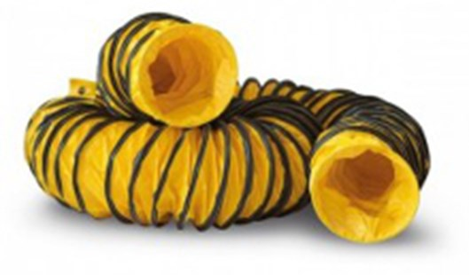
Flexibele hoge druk luchttransportslang voor de Dryfast radiaal en axiaal ventilatoren, beschikbaar in de volgende diameters: 100, 200, 300, 450, 550 en 600 mm. Zwaardere kwaliteit, om te voorkomen dat de slang in de ventilator gezogen wordt. De slangen zijn in de lengte-richting samendrukbaar tot 20% van de oorspronkelijke lengte. Ook toepasbaar op de aanzuigzijde van de TTV en TFV serie ventilatoren.
Lengte | 5 meter
Diameters | ø 100 mm, ø 125 mm, ø 150 mm,  ø 200 mm, ø 300 mm, ø 400 mm,  ø 450 mm, ø 500 mm, ø 550 mm,  ø 600 mm
Materiaal | polyester met PVC coating 200 gr/m², met slijtstrip
Temperatuurbereik | tot 130°C
Kleur | geel, met zwarte slijtstrip

